|  |  |  |
| --- | --- | --- |
|  |  |  |
|  |  |  |
|  |  |  |

**Espacio de Soluciones**

Estado = 0

Energía = 7

|  |  |  |
| --- | --- | --- |
| 1 |  |  |
|  |  |  |
|  |  |  |

**Energía = 7**

**Punto inicial (0,0)**

**Punto final (2,2)**

**Matriz Cargada:**

Estado = 1

Energía = 6

. . .

|  |  |  |
| --- | --- | --- |
| 1 | 2 | 2 |
| 2 | 1 | 2 |
| 2 | 2 | 1 |

|  |  |  |
| --- | --- | --- |
| 1 |  |  |
| 2 |  |  |
|  |  |  |

Estado = 2

Energía = 4

. . .

|  |  |  |
| --- | --- | --- |
| 1 |  |  |
| 2 | 1 | 2 |
|  |  |  |

|  |  |  |
| --- | --- | --- |
| 1 |  |  |
| 2 | 1 |  |
|  |  |  |

|  |  |  |
| --- | --- | --- |
| 1 |  |  |
| 2 | 1 |  |
| 2 | 2 |  |

|  |  |  |
| --- | --- | --- |
| 1 |  |  |
| 2 |  |  |
| 2 | 2 | 1 |

|  |  |  |
| --- | --- | --- |
| 1 | 2 | 2 |
| 2 | 1 |  |
|  |  |  |

|  |  |  |
| --- | --- | --- |
| 1 | 2 |  |
| 2 | 1 |  |
|  |  |  |

|  |  |  |
| --- | --- | --- |
| 1 |  |  |
| 2 |  |  |
| 2 | 2 |  |

|  |  |  |
| --- | --- | --- |
| 1 |  | 2 |
| 2 | 1 | 2 |
|  |  |  |

|  |  |  |
| --- | --- | --- |
| 1 |  |  |
| 2 | 1 | 2 |
|  |  | 1 |

|  |  |  |
| --- | --- | --- |
| 1 |  |  |
| 2 |  |  |
| 2 |  |  |

Estado = 7

Energía = 3

Estado = 3

Energía = 2

Estado = 10

Energía = 1

Estado = 8

Energía = 1

Estado = 1

Energía = 0

Estado = 9

Energía = -1

Estado = 12

Energía = 0

Solución

Estado = 11

Energía = -1

Estado = 6

Energía = -1

Estado =5

Energía =-1

**Restricciones: Explícitas: Si la celda no corresponde a la matriz o estoy en una celda ya visitada**

**Implícitas: Si la energía es menor a cero**

* **La cantidad de arcos se genera a partir de los posibles movimientos que se pueden realizar.**
* **Una vez encontrada la solución, termina**

**Estrategias de Podas**

* Antes de ingresar a una celda, preguntar si la energía disponible menos la energía de la celda es aceptable (mayor a 0).
* Sea E= Energía disponible y C=cantidad de celdas hasta llegar a la celda final. Si E-C es menor a cero podar.

**Diferencia con poda y sin poda**

Tomando como Ejemplo dicho tablero:

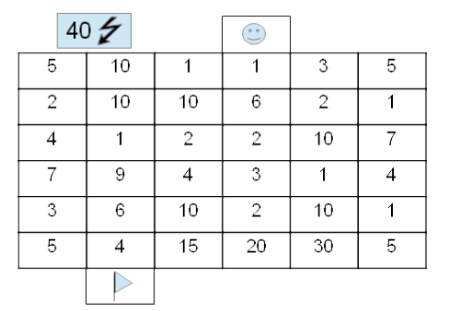

Y la poda:

* Antes de ingresar a una celda, preguntar si la energía disponible menos la energía de la celda es aceptable.

Solución sin poda: Solución con poda:

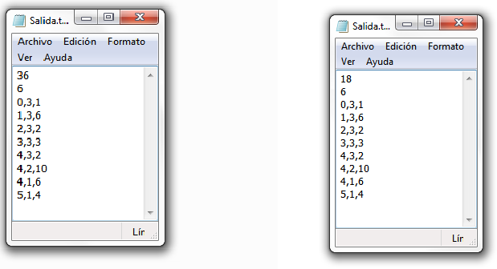

Podemos ver que sin la poda recorremos el doble de estados.

* En la implementación uso una lista de puntos, en donde voy guardando el camino por el cual el personaje avanza y lo utilizo para no repetir un casillero ya “visitado”. De esta manera es mas ineficiente ya que para saber si esta visitado es O(n) siendo n la cantidad de puntos registrados hasta el momento.
* La mejor implementación debería ser la de una matriz booleana, logrando acceso directo. O(1).

**Evaluación en clase:**

Dado el siguiente tablero

5 1 1 10 Punto de partida: (0,2)

7 10 3 2 Punto de llegada: (2,0)

4 1 2 1 Energía: 15

Resultado sin poda:

35

1

0,2,1

1,2,3

1,3,2

2,3,1

2,2,2

2,1,1

2,0,4

Resultado con poda:

13

1

0,2,1

1,2,3

1,3,2

2,3,1

2,2,2

2,1,1

2,0,4